宁波工程学院电信学院网络工程教研室
实验报告
课程名称： 网络操作系统及应用 姓 名： 吴非凡
实验名称： Linux命令 学 号：18401210124
指导教师： 宣江华 班 级： 网络18-4
实验地点： 东四506 日 期： 2019.10.21

一、实验目的
（1）熟悉Linux下的基本操作，学会使用各种Shell命令去操作Linux，对Linux有一个感
性认识。
（2）熟悉Linux下文件及目录的常见操作命令。
（3）掌握vi编辑器的使用。

二、实验环境
具有Linux的计算机、局域网网络环境。

三、实验内容

（一）预备：进入Linux
1、登陆和退出
字符模式登陆：
（1） 以root用户身份登陆。
（2） 注销系统：logout 或exit或者Ctrl+D。（注销命令不适用图形模式）
（3） 重启系统：reboot或者shutdown –r now或者init 6
（4） 关闭系统：halt或者shutdown –h now或者init 0
图形模式登陆：
- 按照提示输入用户名、密码即可登陆
- 如果初始登录为字符模式，运行startx可进入图形模式。
- 在主菜单中选择Logout（注销）。

2、图形界面的熟悉：
- 按照讲义或者教材上的例子熟悉Linux下的图形界面X-Window，如显示设置、配置时间等等

3、如何进入命令行界面：
下面三种方法均可进入命令行界面：
- 系统启动直接进入字符界面
- 图形界面里边运行终端：在系统菜单中找到终端，打开终端窗口。
- 远程SSH方式登陆：Windows下可用putty来登录

友情提示：
（1）学会用TAB键进行命令和文件名补全
（2）学会用上下方向键调出曾经运行过的命令，并进行编辑
（3）学会用history查看命令，参数-c清除，!3可以直接运行第3个历史命令
（4）学会用Ctrl + C终止当前运行的程序

4、获取Linux的命令帮助
- help：系统帮助文档：help命令用于查看所有Shell命令。用户可以通过该命令寻求Shell命令的用法，只需在所查找的命令后输入help命令，就可以看到所查命令的内容了。例如：查看cd命令的使用方法 # cd --help
- man：显示帮助手册：通常使用者只要在命令man后，输入想要获取的命令的名称（例如ls），man就会列出一份完整的说明，其内容包括命令语法、各选项的意义以及相关命令等。该命令的一般形式为：man [选项] 命令名称。 例如：# man cd
- whereis命令：这个程序的主要功能是寻找命令所在的位置。例如：# whereis cd

（二）目录操作命令
（注意Linux命令区分大小写）
- ls命令：
使用ls 查看当前目录内容；使用ls 查看指定目录内容，如/目录，/etc 目录
掌握以下几个参数：-a，-l，-R，-F，--color
掌握ls –l列出的文件（目录）的各字段含义
# ls /boot
# ls /boot -a 显示所有文件及目录 (ls内定将文件名或目录名称开头为"."的视为隐藏档，不会列出)
# ls /boot -R 若目录下有文件，则以下之文件亦皆依序列出
# ls /boot -F 在列出的文件名称后加一符号；例如可执行档则加 "*", 目录则加 "/"
# ls /boot –l 除文件名称外，亦将文件型态、权限、拥有者、文件大小等资讯详细列出
# ls /boot -al
自己实现：如何只列出目录？（如列出/boot下的目录）
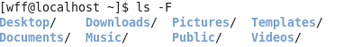
- cd：改变当前目录
掌握：cd .. 回到上层目录；cd / 回到根目录；cd ～；cd - ；
掌握：cd 目标目录
- pwd 显示当前路径；
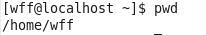
- 建立目录mkdir，格式：mkdir 目标目录名
- 删除目录：rmdir，格式：r mdir 目标目录名
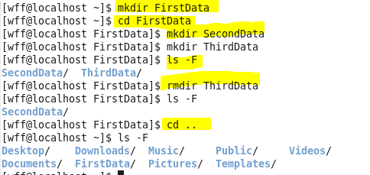

（三）文件操作命令
- 复制文件cp： 格式cp 源文件名 目标文件名
掌握参数-r（递归拷贝目录），-f（覆盖已存在的目标文件） -i
# cd
# cp install.log 2.log
# ls *.log -l
# cp /boot/ /root/ –rf
# ls
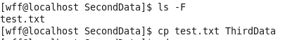
- 移动文件或目录: mv；
# mv 2.log 3.log 将文件 2.log 重命名为 3.log
# ls *.log
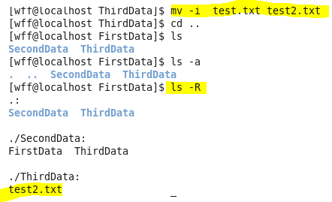
- 删除文件r m
掌握参数 –r 删除文件夹–f 强制删除文件 –i
# cd
# rm 3.log
# ls *.log
# cp –r /boot /bak 复制指定目录以及子目录
# ls /
# rm –rf ./bak 强制删除
# ls /
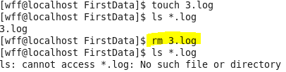
- 查找文件
掌握以下格式：find 开始查找路径 -name 文件名 –print
# find /etc –name inittab -print
在当前目录下找文件
- 链接文件命令ln
ln [选项] 源文件 目标文件
#ln –s install.log a建立软链接文件。如果不加-s，则建立硬链接文件。
#ls -l
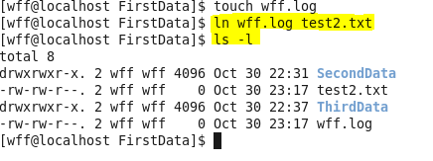

（四）文件内容查看
- 显示文件cat：cat 文件名
建立文件：cat >文件名，ctrl+d结束输入；
# cat /etc/inittab显示/etc/inittab文件的内容。
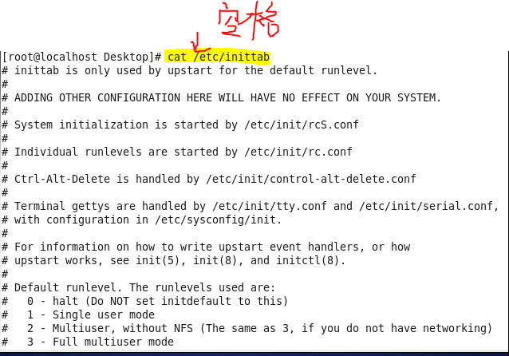
- 显示文件内容：more (分页显示，掌握如何上下翻页、退出);
# more /etc/inittab
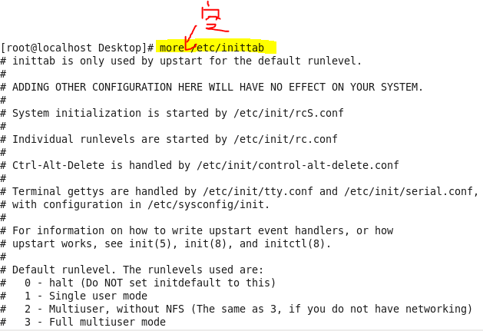
- 显示文件内容：less;
# less /etc/inittab
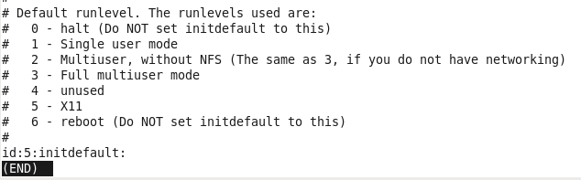
- 显示文件头几行内容：head
# head /etc/inittab
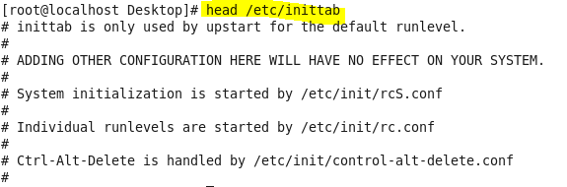
- 显示文件末几行内容：tail
# tail /etc/inittab
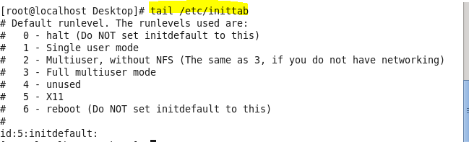

（五）vi编辑器
要求掌握：
  - 进入vi，进入编辑模式（输入i），退出编辑模式（ESC）
  - 保存（:w），退出（:q），保存并退出（:wq），不保存退出（:q!）
  - 如何查找(向下/str）、（向上?str）
  - 如何进行复制行（yy），删除行（dd），粘贴（p）
1、Linux下如何编写程序
要求：用vi写一个c程序（如下），然后用gcc编译并运行。
编辑现成文件
C程序源代码：（文件名hello.c）
#include <stdio.h>
int main()
{
printf(“hello,world\n”);
return 0;
}
gcc编译：
#gcc hello.c –o hello （编译源代码，输出可执行文件hello）
#./hello （运行hello，查看结果）
编辑现成文件
如果实验中Linux未安装gcc，请使用以下命令自行安装：
# yum –y install gcc
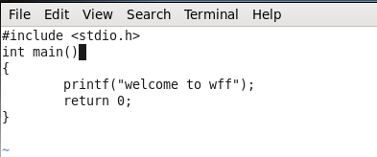
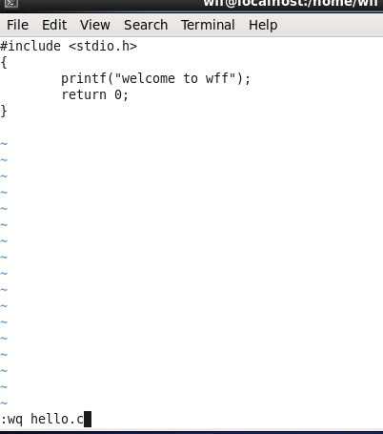
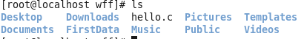
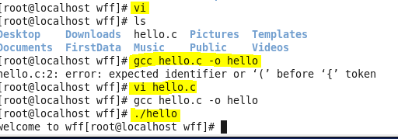
2、如何修改引导level
修改/etc/inittab里边的一行：
id:5:initdefault:
这里表示Linux启动后引导到哪一个level。5表示引导到X Window图形界面，3表示引导到多用户字符界面。
把其中的5改为3，重启Linux，查看效果。
字符界面启动X Window可以在登陆后运行startx。
也可以改为5启动后自动引导到X Window界面。

在切换到字符界面后，可以使用Alt + F(1-6) 切换控制台登录。

